Ngày soạn  20/9/2024 | 9A3 |  | 9A5
Ngày soạn  20/9/2024 | Ngày dạy | Tiết | Ngày dạy | Tiết
Ngày soạn  20/9/2024 | 3/10/2024 | 4,5 | 3/10/2024 | 2,3
Ngày soạn  20/9/2024 | 8/10/2024 | 4 | 7/10/2024 | 4

Chủ đề 8: Chất và sự biến đổi về chất
Bài 24. ACETIC ACID
Thời lượng: 3 tiết
I. MỤC TIÊU
1. Về kiến thức
- Quan sát mô hình hoặc hình vẽ, viết được công thức phân tử, công thức cấu tạo; nêu được đặc điểm cấu tạo của acid acetic.
- Quan sát mẫu vật hoặc hình ảnh, trình bày được một số tính chất vật lí của acetic acid: trạng thái, màu sắc, mùi vị, tính tan, khối lượng riêng, nhiệt độ sôi.
- Trình bày được phương pháp điều chế acetic acid bằng cách lên men ethylic alcohol.
- Trình bày được tính chất hoá học của acetic acid: phản ứng với quỳ tím, đá vôi, kim loại, oxide kim loại, base, phản ứng cháy, phản ứng ester hoá. Viết được các phương trình hoá học xảy ra.
- Tiến hành được (hoặc quan sát qua video) thí nghiệm của acid acetic (phản ứng với quỳ tím, đá vôi, kim loại, oxide kim loại, base, phản ứng cháy, phản ứng ester hoá), nhận xét, rút ra được tính chất hoá học cơ bản của acetic acid.
- Nêu được khái niệm ester và phản ứng ester hoá.
- Trình bày được ứng dụng của acetic acid (làm nguyên liệu, làm giấm).
2. Về năng lực
a) Năng lực chung
- Tự chủ và tự học: Chủ động, tự tìm hiểu về công thức phân tử, công thức cấu tạo; nêu được đặc điểm cấu tạo, tính chất, ứng dụng của acid acetic.
- Giao tiếp và hợp tác:
+ Sử dụng ngôn ngữ khoa học để diễn đạt về acetic acid
+ Hoạt động nhóm một cách hiệu quả theo đúng yêu cầu của GV trong khi thảo luận, đảm bảo các thành viên trong nhóm đều được tham gia và trình bày báo cáo;
- Giải quyết vấn đề và sáng tạo: Giải quyết vấn đề kịp thời với các thành viên trong nhóm để thảo luận hiệu quả, giải quyết các vấn đề trong bài học và hoàn thành các nhiệm vụ học tập.
b) Năng lực khoa học tự nhiên
- Nhận thức khoa học tự nhiên: Trình bày được một số tính chất vật lí của acetic acid: trạng thái, màu sắc, mùi vị, tính tan, khối lượng riêng, nhiệt độ sôi, phương pháp điều chế acetic acid và trình bày được tính chất hoá học của acetic acid
- Tìm hiểu tự nhiên: Quan sát các thí nghiệm nhận xét, rút ra được tính chất hoá học cơ bản của acetic acid.
- Vận dụng kiến thức, kĩ năng đã học: ứng dụng của acetic acid (làm nguyên liệu, làm giấm) vào trong thực tiễn.
3. Về phẩm chất
- Tham gia tích cực hoạt động nhóm phù hợp với khả năng của bản thân.
- Cẩn thận, trung thực và thực hiện các yêu cầu trong chủ để bài học.
- Có niềm say mê, hứng thú với việc khám phá và học tập khoa học tự nhiên.
II. THIẾT BỊ DẠY HỌC VÀ HỌC LIỆU
- Máy chiếu, bảng nhóm;
- Các hình ảnh theo sách giáo khoa; máy chiếu, bảng nhóm;
- Dụng cụ: ống nghiệm, giá đỡ ống nghiêm, ống dẫn khí chữ L, cốc thuỷ tinh, đĩa thuỷ tinh.
- Hóa chất: Dung dịch acetic acid, đá vôi, kẽm viên, bột copper(II) oxide, dung dịch NaOH 1M, phenolphthalein, ethylic alcohol, dung dịch sulfuric acid đặc.
- 3 món ăn sử dụng nguyên liệu giấm
- Nguyên liệu làm giấm chuối, giấm táo và giấm gạo
- Mô hình cấu tạo phân tử
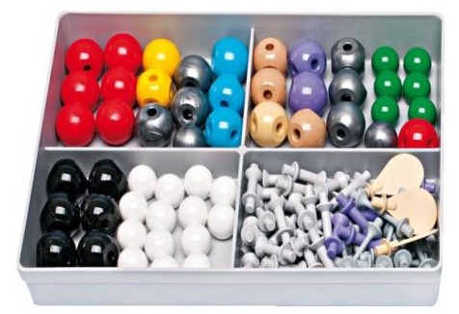 | 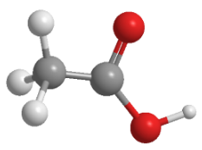
- Phiếu học tập.

Phiếu học tập 2
Câu 1: Tiến hành thí nghiệm tìm hiểu tính chất của Acetic acid và hoàn thành bảng sau:
STT | Thí nghiệm | Hiện tượng | Phương trình phản ứng
1 | Acetic acid tác dụng quỳ tím
2 | Acetic acid phản ứng với đá vôi (thành phần chính là CaCO₃)
3 | Acetic acid phản ứng với kẽm (Zn)
4 | Acetic acid phản ứng với copper(II) oxide (CuO)
5 | Acetic acid phản ứng với sodium hydroxide (NaOH)
6 | Acetic acid phản ứng với ethylic alcohol
7 | Phản ứng cháy
Câu 2: Hãy trình bày cách phân biệt 3 dung dịch riêng biệt sau: acetic acid, ethylic alcohol, sodium hydroxide.
......................................................................................................................................................................................................................................................................
Câu 3: Viết phương trình hoá học của phản ứng đốt cháy acetic acid
...................................................................................................................................
Câu 4: Có hai dung dịch giấm ăn CH₃COOH và nước vôi trong Ca(OH)₂ . Nêu cách phân biệt hai dung dịch trên bằng:
- quỳ tím.
- Phenolphthalein
......................................................................................................................................................................................................................................................................

III. TIẾN TRÌNH DẠY HỌC
A. PHƯƠNG PHÁP VÀ KĨ THUẬT DẠY HỌC
- Dạy học theo nhóm, nhóm cặp đôi.
- Phương pháp graph hoặc kĩ thuật sơ đồ tư duy.
- Kĩ thuật sử dụng phương tiện trực quan, động não, khăn trải bàn.
- Dạy học nêu và giải quyết vấn đề thông qua câu hỏi trong SGK.
B. CÁC HOẠT ĐỘNG DẠY HỌC
1. Hoạt động 1: Khởi động
a) Mục tiêu: Tạo được hứng thú cho học sinh, dẫn dắt giới thiệu vấn đề, để học sinh biết được một số vai trò acetic acid trong cuộc sống
b) Nội dung:
- GV cho học sinh xem thí nghiệm ngâm quả trứng trong giấm ăn
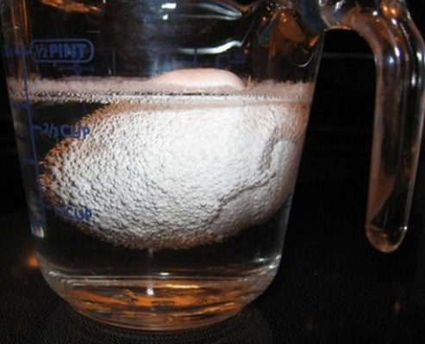
GV đặt tình huống: mô tả và giải thích hiện tượng xảy ra.
Giấm ăn thường được sử dụng trong nấu ăn, chế biến thực phẩm. Trong quá trình đó, người ta sử dụng giấm ăn với mục đích để làm gì.

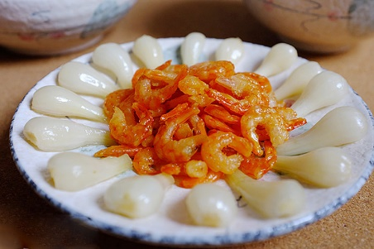 | 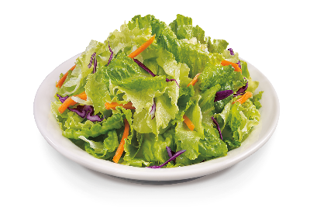 | 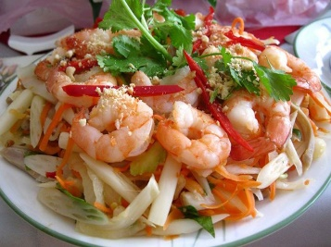

c) Sản phẩm: Học sinh bước đầu nói lên suy nghĩ của bản thân và có hướng điều chỉnh đúng trong nghiên cứu vấn đề.
d) Tổ chức thực hiện:
Hoạt động của GV và học sinh | Nội dung
- GV cho học sinh xem thí nghiệm ngâm quả trứng trong giấm ăn
Học sinh quan sát vật mẫu và hình và trả lời các câu hỏi của giáo viên đưa ra.
GV đặt tình huống: mô tả và giải thích hiện tượng xảy ra.
Có hiện tượng trên là do trong giấm ăn có acetic acid. Vậy acetic acid có cấu tạo như thế nào và có những tính chất gì?
GV cho học sinh xem video giới thiệu về một số món ăn chế biến có sử dụng nguyên liệu giấm. Hoặc GV đặt tình huống (mời 2 HS thử 3 món ăn cô giáo chuẩn bị sẵn)
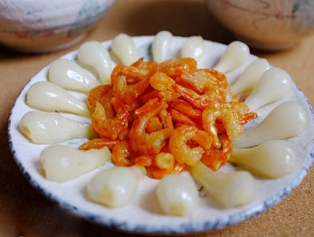 |  | 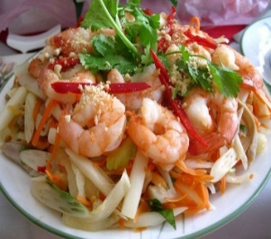
Sau khi thử, GV hỏi: các em có biết gia vị chung của ba món này là gì không?
Giấm là nguyên liệu rất quen thuộc trong mỗi gia đình, vậy em biết gì về giấm? Chúng ta cùng tìm hiểu về bài học hôm nay
GV: Acetic acid là một chất rất phổ biến trong tự nhiên như có trong mật, trong mồ hôi người, trong nước tiểu và trong lá xanh, nhưng thường thì acetic acid tồn tại dưới dạng ester trong nhiều loài thực vật.
Acetic acid nguyên chất là chất lỏng, vị chua nồng, mùi xốc, dễ gây bỏng da
Chúng ta cùng tìm hiểu về bài học hôm nay
Giao nhiệm vụ: Hs thảo luận nhóm hoàn thành câu hỏi giáo viên đưa ra
Hs nhận nhiệm vụ
Hướng dẫn HS thực hiện nhiệm vụ
Hs thực hiện nhiệm vụ
Quan sát, hỗ trợ HS khi cần thiết.
Chốt lại và đặt vấn đề vào bài

2 HÌNH THÀNH KIẾN THỨC MỚI
Hoạt động 2.1: Tìm hiểu công thức phân tử, công thức cấu tạo của acetic acid và tìm hiểu tính vật lý
- Mục tiêu:
- Quan sát mô hình mới lặp ráp, viết được công thức phân tử, công thức cấu tạo; nêu được đặc điểm cấu tạo của acid acetic.
- Nêu tính chất vật lý của acetic acid
- Nội dung: GV chia lớp làm 4 nhóm, sử dụng mô hình nguyên tử, hoàn thàng mục tiêu yêu cầu.
+ Yêu cầu học sinh vẽ CTCT acid acetic
+ Nhận xét cấu tạo của phân tử
+ So sánh cấu tạo của phân tử ethylic alcohol và acid acetic
- Quan sát mẫu vật, trình bày được một số tính chất vật lí của acetic acid: trạng thái, màu sắc, mùi vị, tính tan, khối lượng riêng, nhiệt độ sôi.

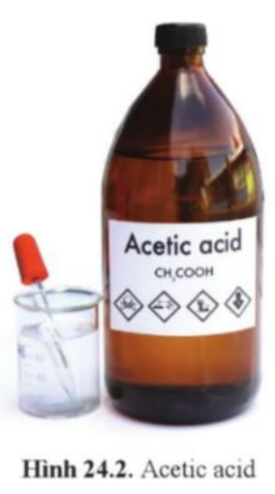
- Sản phẩm:
CTPT: C₂H₄O₂
CTCT đầy đủ
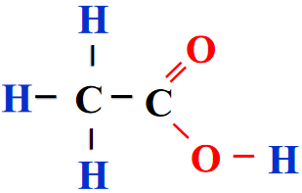 | CTCT Thu gọn:  CH₃COOH
Trong phân tử acid, có nhóm -COOH liên kết với nhóm CH₃
d) Tổ chức thực hiện
Hoạt động của GV và học sinh | Nội dung
Giao nhiệm vụ:
Giới thiệu hoạt động “chinh phục thử thách”
HS nhận nhiệm vụ.
Thử thách 1: Hãy lắp ráp mô hình cấu tạo acid acetic
+ Yêu cầu học sinh vẽ CTCT acid acetic từ mô hình phân tử đã lắp ráp
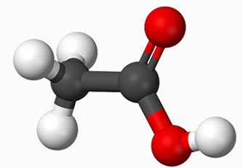
+ Nhận xét cấu tạo của phân tử
+ So sánh cấu tạo của phân tử ethylic alcohol và acid acetic
Sau 2 phút, GV kiểm tra kết quả của học sinh, pháp vấn, yêu cầu học sinh viết CTCT , nhận xét
- Quan sát mẫu vật, trình bày được một số tính chất vật lí của acetic acid: trạng thái, màu sắc, mùi vị, tính tan, khối lượng riêng, nhiệt độ sôi.

Hướng dẫn HS thực hiện nhiệm vụ
- Mỗi nhóm thảo luận lắp ráp mô hình nguyên tử, xác nhận CTPT, CTCT của hợp chất
Thảo luận nhóm.
- Sau khi thảo luận xong, nhóm rút ra kết luận, trình bày kết quả thảo luận
Báo cáo kết quả:
- Cho các nhóm treo kết quả của nhóm mình lên ;
- Nhóm khác nhận xét phần trình bày của nhóm bạn.
- Mời nhóm trưởng đứng vào phần kết quả của nhóm mình;
- Gọi 1 nhóm đại diện trình bày kết quả. Các nhóm khác bổ sung
- GV kết luận về nội dung kiến thức mà các nhóm đã đưa ra.
Tổng kết
1. Tìm hiểu công thức phân tử, công thức cấu tạo của acetic acid
CTPT: C₂H₄O₂ CTCT đầy đủ
CTCT Thu gọn:
CH₃COOH

Trong phân tử acid, có nhóm -COOH liên kết với nhóm CH₃
- Tính chất vật lý của acetic acid
Ở điều kiện thường, acetic acid là chất lỏng, không màu. vị chua, tan vô hạn trong nước, sôi ở 118 °C và có khối lượng riêng là 1,05 gam/cm³ ở 20 °C.

Hoạt động 2.2: Tìm hiểu tính chất hóa học của acetic acid
- Mục tiêu:
- Trình bày được tính chất hoá học và tiến hành một số thí nghiệm của acetic acid: phản ứng với quỳ tím, đá vôi, kim loại, oxide kim loại, base, phản ứng cháy, phản ứng ester hoá. Viết được các phương trình hoá học xảy ra. Nhận xét, rút ra được tính chất hoá học cơ bản của acetic acid.
- Nêu được khái niệm ester và phản ứng ester hoá.
- Nội dung: Tổ chức cho học sinh làm thí nghiệm tìm hiểu tính chất hóa học, nêu hiện tượng, viết phương trình. Trả lời các câu hỏi giáo viên đặt ra.
- Tính chất hóa học: Học sinh làm thí nghiệm và xem video một số thí nghiệm hoàn thành phiếu học tập số 2.
+ Thí nghiệm 1: Nhỏ 1 - 2 giọt dung dịch acetic acid. vào mẫu giấy quỳ tím.
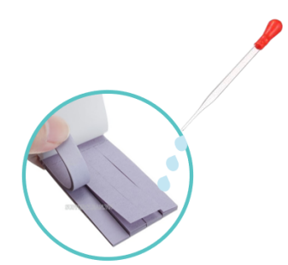
+ Thí nghiệm 2: Acetic acid phản ứng với đá vôi (thành phần chính là CaCO₃)
+ Thí nghiệm 3: Acetic acid phản ứng với kẽm (Zn)
+ Thí nghiệm 4: Acetic acid phản ứng với copper(II) oxide (CuO)
+ Thí nghiệm 5: Acetic acid phản ứng với sodium hydroxide (NaOH)
+ Thí nghiệm 6: Acetic acid phản ứng với ethylic alcohol
+ Thí nghiệm 8: Phản ứng cháy
c) Sản phẩm:
Phiếu học tập 2
Câu 1: Tiến hành thí nghiệm tìm hiểu tính chất của base và hoàn thành bảng sau:
STT | Thí nghiệm | Hiện tượng | Phương trình phản ứng
1 | Acetic acid tác dụng quỳ tím | - Các dung dịch Acetic acid làm đổi màu chất chỉ thị: Quỳ tím thành màu đỏ.
2 | Acetic acid phản ứng với đá vôi (thành phần chính là CaCO₃) | Sủi bọt khí, đá vôi tan dần | 2CH₃COOH + CaCO₃ → (CH₃COO)₂Ca + CO₂ + H₂O
3 | Acetic acid phản ứng với kẽm (Zn) | HT: Kẽm tan dần, xuất hiện bọt khí | 2CH₃COOH + Zn → (CH₃COO)₂Zn + H₂
4 | Acetic acid phản ứng với copper(II) oxide (CuO) | Bột CuO màu đen tan dần, tạo dd màu xanh | 2CH₃COOH + CuO →(CH₃COO)₂Cu + 2H₂O
5 | Acetic acid phản ứng với sodium hydroxide (NaOH) | Dung dịch màu hồng chuyển sang không màu | CH₃COOH + NaOH → CH₃COONa + H₂O
6 | Acetic acid phản ứng với ethylic alcohol | Xuất hiện lớp chất lỏng ở phía trên, không màu, có mùi thơm nhẹ. | CH₃COOH + C₂H₅OH CH₃COOC₂H₅ + H₂O
7 | Phản ứng cháy |  | CH₃COOH + 2O₂ 2CO₂ + 2H₂O
Câu 2: Hãy trình bày cách phân biệt 3 dung dịch riêng biệt sau: acetic acid, ethylic alcohol, sodium hydroxide.
 | Acetic acid | Ethylic alcohol | Sodium hydroxide
Quỳ tím | Đỏ | Tím | Xanh
Câu 3: Viết phương trình hoá học của phản ứng đốt cháy acetic acid
C₂H₄O₂ + 2O₂ → 2CO₂ + 2H₂O
Câu 4:
- quỳ tím.
+ Quỳ tím hóa đỏ là: CH₃COOH
+ Quỳ tím hóa xanh là: Ca(OH)₂
- Phenolphthalein chuyển sang màu hồng là Ca(OH)₂ , không hiện tượng là: CH₃COOH
d) Tổ chức thực hiện:
Hoạt động của GV và học sinh | Nội dung
Giao nhiệm vụ:
Giới thiệu hoạt động “chinh phục thử thách”
Giới thiệu chai giấm ăn, em hãy cho biết tính chất vật lý của giấm?
Khi cô hòa tan giấm vào nước , giấm tan vô hạn trong nước
Giấm có vị chua, vậy giấm thuộc loại hợp chất gì?
Bằng phương pháp hóa học đơn giản nào chứng minh giấm là một acid?
HS nhận nhiệm vụ.
Chia nhóm
Bắt đầu “chinh phục thử thách” trong 10 phút
Về vị trí cũ, thảo luận, giải thích viết PTHH
Thí nghiệm 1: Nhỏ 1 - 2 giọt dung dịch acetic acid. vào mẫu giấy quỳ tím.
Giáo viên giới thiệu 1 số chất thị màu tự nhiên: Hoa hồng, hoa dâm bụt ...vv
Giáo viên ghi bảng : Giấm ăn là acid acetic 2-5%
- Giáo viên chia lớp thành 6 nhóm, cho đại diện học sinh đọc dụng cụ và hóa chất có sẵn trong khay, các nhóm khác kiểm tra đầy đủ hóa chất và dụng cụ trước khi tiến hành thí nghiệm.
- GV hướng dẫn cách tiến hành thí nghiệm và cách quan sát ghi nhận kết quả vào phiếu học tập
Thử thách 2: Làm thí nghiệm acetic acid phản ứng với đá vôi (thành phần chính là CaCO₃)
Thử thách 3: Hãy bơm trái bóng mà không dùng miệng.
+ Học sinh tiến hành thí nghiệm: Acetic acid phản ứng với kẽm (Zn)
Thử thách 4: Làm thí nghiệm để chứng minh acetic acid phản ứng với copper(II) oxide (CuO)
Thử thách 5: Làm thí nghiệm acetic acid phản ứng với sodium hydroxide (NaOH) có phenolphtalein.
Thử thách 6: Làm thí nghiệm acetic acid phản ứng với ethylic alcohol
- GV gọi học sinh nhận xét, nêu hiện tượng
- GV gọi học sinh viết phương trình hóa học
- Tổ chức cho học sinh làm việc nhóm hoàn thành phiếu học tập số 1
Các nhóm khác nhận xét, bổ sung
- Giáo viên cho học sinh thảo luận cặp đội hoàn thành câu 2,3,4/phiếu học tập số 2
Hướng dẫn HS thực hiện nhiệm vụ: GV quan sát, hỗ trợ các nhóm khi cần thiết.
Hướng dẫn và một số lưu ý khi thực hiện thí nghiệm.
Gv: hướng dẫn học sinh làm thí nghiệm theo nhóm
- Giải quyết vấn đề GV đưa ra.
- Thảo luận nhóm và hoàn thành nhiệm vụ
Tiến hành:
- Dùng kẹp kẹp giấy quỳ tím sau đó dùng ống hút lấy dd acetic acid nhỏ 1 giọt lên giấy quỳ tím. Quan sát hiện tượng.
- Lấy 1 ống hút khác lấy dd acetic acid nhỏ lần lượt (khoảng 2ml) vào các ống nghiệm có các hóa chất sau:
Ống nghiệm 2: CaCO₃
Ống nghiệm 3: Zn
Ống nghiệm 4: CuO
Ống nghiệm 5: dd phenolphthalein+dd NaOH.
* Yêu cầu HS quan sát hiện tượng và nhận xét: màu sắc, mùi của chất tạo thành.
Ống nghiệm 6: C₂H₅OH
- Quan sát các hiện tượng xảy ra, nhận xét viết PTPƯ
- Rút ra nhận xét về tính acid của acetic acid
Chú ý:-Hiện tượng quan sát ghi vào giấy theo mẫu
Sau 10 phút, GV kiểm tra 4 khay kết quả của học sinh, pháp vấn, yêu cầu học sinh giải thích và viết PTHH lên bảng.
Một sổ ester của acetic acid là thành phấn chính tạo ra mùi thơm của một số loại tinh dấu như tinh dấu hoa hống, tinh dấu hoa nhài, tinh dấu chuối,...
GV: Nêu ý nghĩa của các ki hiệu sau. Cấn phải làm gì khi sử dụng và lưu trữ acetic acid đặc?

Báo cáo kết quả:
- Mời các nhóm lên trình bày
- Các nhóm lần lượt trình bày sản phẩm
- Cho Hs các nhóm báo cáo kết quả thí nghiệm và viết PTPƯ
- Nhóm khác nhận xét, bổ sung phần trình bày của nhóm bạn
Tổng kết:
3. Tính chất hóa học
- Acetic acid là một axit yếu, có đầy đủ tính chất hóa học của một axit. Gốc CH₃COO- là gốc acid có hoá trị I.
- Tác dụng quỳ tím: Quỳ tím hóa đỏ
- Tác dụng với kim loại: Zn
HT: Kẽm tan dần, xuất hiện bọt khí
PT: 2CH₃COOH + Zn → (CH₃COO)₂Zn + H₂
- Tác dụng base:NaOH
HT: Dung dịch màu hồng chuyển sang không màu
PT : CH₃COOH + NaOH → CH₃COONa + H₂O
- Tác dụng oxide base: CuO
HT: Bột CuO màu đen tan dần, tạo dd màu xanh
PT: 2CH₃COOH + CuO → (CH₃COO)₂Cu + 2H₂O
- Tác dụng với muối CaCO₃:
HT: CaCO₃ tan dần, sủi bọt khí
PT:2CH₃COOH + CaCO₃ → (CH₃COO)₂Ca + CO₂ + H₂O
- Tác dụng ethylic alcohol:
PT: CH₃COOH + C₂H₅OH CH₃COOC₂H₅ + H₂O
Acetic acid tác dụng với ethylic alcohol tạo ra ethyl acetate (phản ứng ester hóa)
- Phản ứng cháy
CH₃COOH + 2O₂ 2CO₂ + 2H₂O
Hoạt động 2.3: Điều chế và ứng dụng của acetic acid
- Mục tiêu:
- Trình bày được phương pháp điều chế acetic acid bằng cách lên men ethylic alcohol.
- Trình bày được ứng dụng của acetic acid (làm nguyên liệu, làm giấm).
- Nội dung:
- Học sinh nghiên cứu SGK trình bày phương pháp điều chế acetic acid bằng cách lên men ethylic alcohol và ứng dụng của acetic acid (làm nguyên liệu, làm giấm).
- Sản phẩm: Sản phẩm đáp án câu trả lời
- Tổ chức thực hiện
Hoạt động của giáo viên và học sinh | Nội dung
Giao nhiệm vụ: chia lớp làm 4 nhóm: Học sinh chuẩn bị nội dung thuyết trình ở nhà  Giao nhiệm vụ  + Nhóm 1,2: Trình bày được phương pháp điều chế acetic acid bằng cách lên men ethylic alcohol.  + Nhóm 3,4: Tìm hiểu ứng dụng của acetic acid | - Acetic acid có thể được điều chế từ ethylic alcohol bằng phản ứng lên men giấm.  C₂H₅OH + O₂ CH₃COOH +H₂O  - Acetic acid được dùng làm nguyên liệu trong công nghiệp thực phẩm, dược phẩm, chất dẻo,...
Hướng dẫn thực hiện nhiệm vụ: Thực hiện tại nhà giáo viên, đửa ra hướng dẫn cần thiết
Hs thực hiện nhiệm vụ ở nhà
Báo cáo kết quả: HS thuyết trình, nhóm khác nhận xét, giáo viên chốt nội dung kiến thức
3.Hoạt động 3: Luyện tập
- Mục tiêu: Củng cố nội dụng toàn bộ bài học
b) Nội dung: GV cho học sinh làm việc cá nhân và trả lời một số câu hỏi trắc nghiệm trên phần mền quizizz
c) Sản phẩm:
Trắc nghiệm: 1-D; 2-C, 3-A; 4-B; 5-A.
Tự luận:
Câu 6: Ấm đun nước sử dụng một thời gian có thể có lớp cặn (chứa CaCO₃) bám vào đáy và thành ấm. Có thể loại bỏ lớp cặn này bằng giấm án. Hãy giải thích.
Do lớp giấm ăn có thể hòa tan được lớp cặn.
2CH₃COOH + CaCO₃ → (CH₃COO)₂Ca + CO₂ + H₂O
Câu 7: Acetic acid có thể tác dụng được với những chất nào trong các chất sau đây: Zn,
KOH, ZnO, NaCl, MgCO₃, Cu? Viết các phương trình hoá học (nếu có).
- 2CH₃COOH + Zn → (CH₃COO)₂Zn + H₂
- CH₃COOH + KOH → CH₃COOK + H₂O
- 2CH₃COOH + ZnO → (CH₃COO)₂Zn + H₂O
- 2CH₃COOH + MgCO₃ → (CH₃COO)₂Mg + CO₂ + H₂O
NaCl, Cu không phản ứng với dung dịch acetic acid
Câu 8: Propyl acetate là một ester có mùi thơm đặc trưng của quả lê. Propyl acetate thu được khi đun nóng acetic acid với propyl alcohol (CH₃CH₂CH₂OH) có mặt H₂SO₄ đặc làm xúc tác. Viết phương trình hoá học của phản ứng xảy ra.
CH₃COOH + CH₃CH₂CH₂OH CH₃COOCH₃CH₂CH₂ + H₂O
d) Tổ chức thực hiện
Hoạt động của GV và học sinh | Nội dung
Giao nhiệm vụ:  Tổ chức trên phần mền quizizz.com  Học sinh sử dụng điện thoại quét mã QR đăng nhập và vào tham gia trò chơi trực tuyến.  - Luật chơi: Có 5 câu hỏi. Mỗi câu sẽ có thời gian suy nghĩ và trả lời là 20 -30 giây, học sinh trả lời nhiều câu trả lời đúng nhất với thời gian nhanh nhất sẽ là thí sinh chiến thắng.  Tự luận: Chia lớp làm 4 nhóm, thảo luận hoàn thành bài tập vận dụng  Câu 1. Giấm ăn là dung dịch Acetic acid có nồng độ  - trên 5%. B. dưới 2%. C. từ 3% - 6%. D. từ 2% - 5%.  Câu 2. Acetic acid có tính acid vì trong phân tử:  - Có nhóm -OH B. Có nhóm >C=O  C. Có nhóm -COOH D. Có nhóm –CH3  Câu 3: Acetic acit tác dụng được với nhóm chất nào sau đây  A. Na₂CO₃, CuO, Zn, KOH  B. K₂CO₃, CuO, Ag, KOH  C. NaHCO₃, CaO, Cu, NaOH  D. NaHCO₃, CuO, Ag, KOH  Câu 4. Hòa tan hoàn toàn 6,5 gam Zn vào dung dịch CH₃COOH. Thể tích khí H₂ thoát ra (đkc) là  - 0,61975 lít. C. 1,395 lít.  B. 2,479 lít. D. 3,7185 lít.  Câu 5. Acetic acid tác dụng với muối carbonate giải phóng khí  - carbon dioxide B. sulfur dioxide.  C. sulfur trioxide. D. Carbon monoxide.  Câu 6: Ấm đun nước sử dụng một thời gian có thể có lớp cặn (chứa CaCO₃) bám vào đáy và thành ấm. Có thể loại bỏ lớp cặn này bằng giấm án. Hãy giải thích.  Câu 7: Acetic acid có thể tác dụng được với những chất nào trong các chất sau đây: Zn, KOH, ZnO, NaCl, MgCO₃, Cu? Viết các phương trình hoá học (nếu có).  Câu 8: Propyl acetate là một ester có mùi thơm đặc trưng của quả lê. Propyl acetate thu được khi đun nóng acetic acid với propyl alcohol (CH₃CH₂CH₂OH) có mặt H₂SO₄ đặc làm xúc tác. Viết phương trình hoá học của phản ứng xảy ra. | Tổng kết
HS thực hiện nhiệm vụ
Học sinh trả lời câu hỏi
Báo cáo kết quả:  - Cho cả lớp trả lời ; Mời đại diện giải thích;  - GV kết luận về nội dung kiến thức. | -
- Hoạt động 4: Vận dụng
a. Mục tiêu: tổ chức hoạt động tìm hiểu vai trò của acetic acid trong cuộc sống
b. Nội dung: Học sinh tìm hiểu cách làm giấm ăn tại nhà
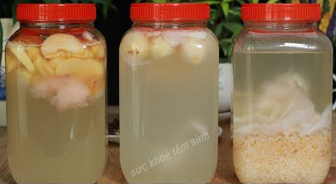
c. Sản phẩm: Bài thuyết trình và sản phẩm giấm ăn
d. Tổ chức thực hiện
Hoạt động của giáo viên và học sinh | Nội dung
Giao nhiệm vụ:
Giấm ăn là dd acetic acid có nồng độ 2 -5%
- Giấm ở gia đình chúng ta sử dụng thường được làm từ dd ethylic alcohol loãng không gây hại cho sức khỏe.
- Ngoài ra còn có các loại giấm nào được làm từ hoa quả mà các em biết ?
( Giấm táo, giấm chuối..)
Chia lớp 4 nhóm:
Công dụng của giấm
Yêu cầu học sinh dự đoán giáo viên sẽ sử dụng những nguyên liệu gì?
Yêu cầu học sinh làm nhóm các loại giấm ăn: Giấm gạo, giấm chuối, giấm táo.
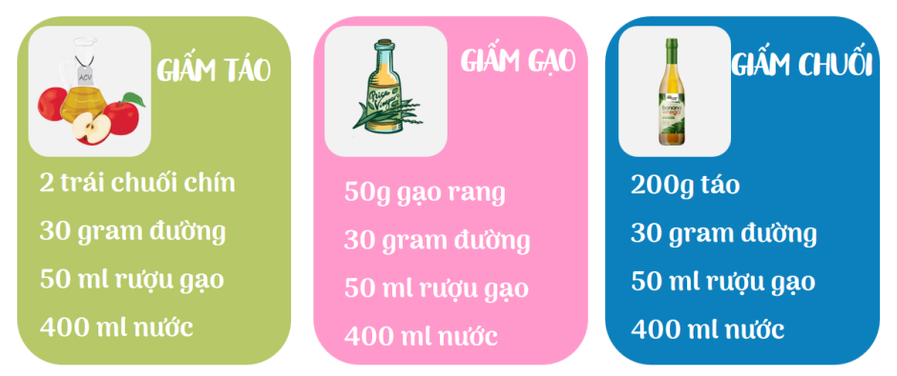
Phân biết giấm nuôi và giấm giả pha acid, tuyên truyền bảo vệ sức khỏe.
Chốt kiến thức 1 lần nữa
Hướng dẫn học sinh tiến hành thí nghiệm ở nhà: Núi lửa phùn trào, acetic acid tác dụng với backing soda (NaHCO₃)
Hướng dẫn thực hiện nhiệm vụ: Thực hiện tại nhà, giáo viên đưa ra hướng dẫn cần thiết
Thực hiện nhiệm vụ ở nhà
Báo cáo kết quả: Học sinh bài thuyết trình cho giáo viên
C. DẶN DÒ
- Học sinh về nhà học bài, làm bài tập trong SBT
- Coi trước bài mới

